

Εργαστηριακό Διόφθαλμο Μικροσκόπιο OLYMPUS CΧ – 23LED

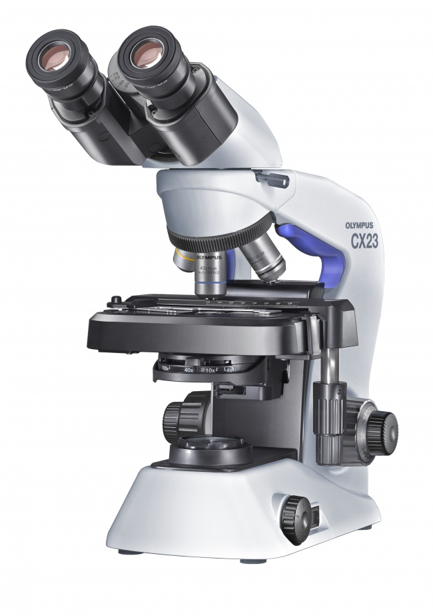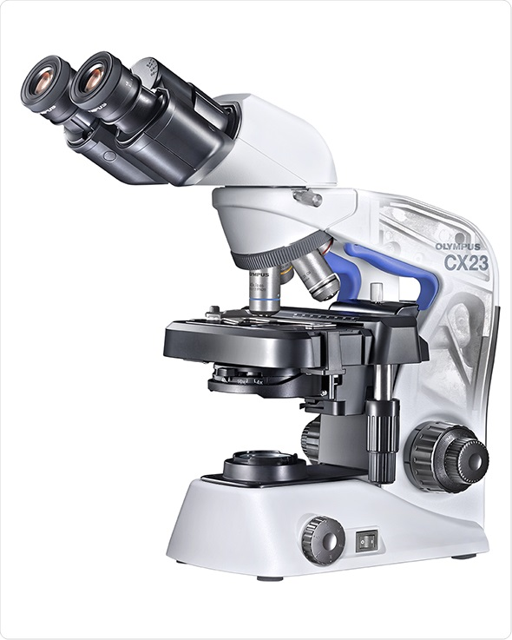
To νέο μικροσκόπιο CX23LED της Ιαπωνικής εταιρείας OLYMPUS διαδέχεται το απόλυτα επιτυχημένο CX22LED το οποίο κυριάρχησε για σχεδόν 10 χρόνια στην κατηγορία του και θέτει για μία ακόμα φορά νέα standards στην ποιότητα των μικροσκοπίων που προορίζονται για εργαστηριακή και εκπαιδευτική χρήση όπως και για εργασία σε μικροβιολογικά εργαστήρια.
Ανθεκτικό, εύκολο στη χρήση του και αξιόπιστο, αναμένεται να κερδίσει τον καθημερινό χρήστη του όπως συνέβαινε με τον προκάτοχό του CH20, μικροσκόπιο που ηγήθηκε στην κατηγορία του για αρκετά χρόνια. Εργονομικά σχεδιασμένο, προσφέρει συνεπή μακροπρόθεσμη απόδοση.

Κορμός ορθού μικροσκοπίου, για διερχόμενο φωτισμό, με δυνατότητα πλήρους λειτουργίας και από την οπίσθια πλευρά (περιστροφή κεφαλής κατά 180^{ο}, με ταυτόχρονη θέαση του πλακιδίου και χειρισμό της τράπεζας), με δυνατότητα τοποθέτησης σε ειδική θήκη (βαλιτσάκι ή ξύλινο κουτί) για την ασφαλή μεταφορά του, με ενσωματωμένα παρελκόμενα:  - Εσωτερική πηγή φωτισμού LED, ισχύος 0.5Watt, με διάρκεια ζωής άνω των 20.000 ωρών, με ρυθμιζόμενο διάφραγμα, με ροοστάτη εντάσεως, με διακόπτη ON/OFF, με θέση τοποθέτησης καθρέπτη για την χρήση έμμεσου (πλάγιου) εξωτερικού φωτισμού (όπως φακός) όταν δεν υπάρχει ρεύμα. | 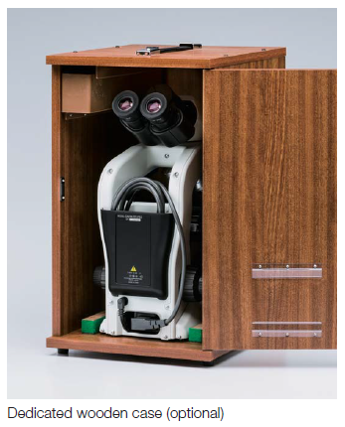

Το σύστημα φωτισμού με LED έχει εξαιρετικά μεγάλη διάρκεια ζωής και ασύγκριτα καλύτερη απόδοση σε σύγκριση με τους κοινούς λαμπτήρες αλογόνου. Παρέχει φως με ομοιόμορφη και σταθερή ένταση, το οποίο σε συνδυασμό με τους κορυφαίους φακούς που χρησιμοποιεί η OLYMPUS στα μικροσκόπιά της, εξασφαλίζει πεντακάθαρες εικόνες, με εξαιρετικά σταθερή ισορροπία των χρωμάτων, σε οποιοδήποτε επίπεδο φωτεινότητας.

- Αμφίπλευρους, ομοαξονικούς κοχλίες εστίασης, αδρής και λεπτής ρύθμισης (2.5μm / διαβάθ-μιση και 0.3mm / περιστροφή), με εύρος κίνησης 20mm, με ρυθμιζόμενη αντιολισθητική διάταξη, με τερματικό ανοδικού ορίου εστίασης, με μηχανισμό κλειδώματος του σημείου εστίασης της τράπεζας, με κοχλία κάθετης μετακίνησης του συμπυκνωτή κατά 10mm, με υποδοχή φίλτρων οπτικής (διαμέτρου 45mm).

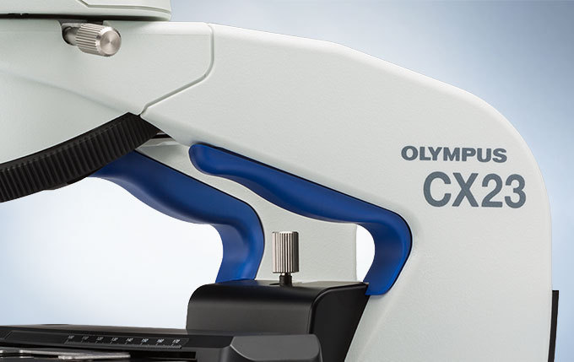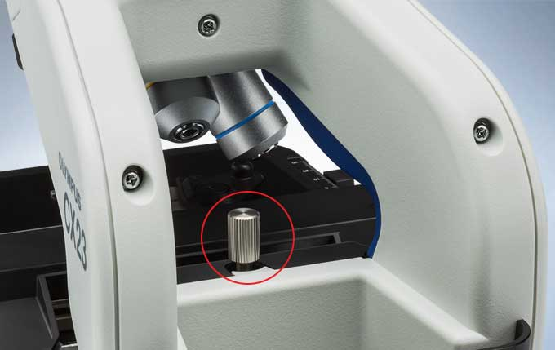

μηχανισμός κλειδώματος του σημείου εστίασης της τράπεζας

- Εργονομική λαβή για ασφαλή κι ευκολότερη μετακίνηση. Επιπλέον: οι λαβές έχουν έντονο γαλάζιο χρώμα ώστε να υποδεικνύουν τα μέρη από τα οποία πρέπει να πιάσει κάποιος το μικροσκόπιο για να το μετακινήσει με ασφάλεια. Είναι δε στρογγυλοποιημένες και χωρίς αιχμές για μεγαλύτερη άνεση του χρήστη όταν το μετακινεί.

- Διοφθάλμια κεφαλή, ορθής παρατήρησης (τύπου Siedentopf), περιστρεφόμενη κατά 360^{ο}, με εύρος οπτικού πεδίου FN20, με κλίση 30°, με ρυθμιζόμενη διακορική απόσταση 48 -75mm, με ρυθμιζόμενη διόπτρα ±5 στον ένα σωλήνα.

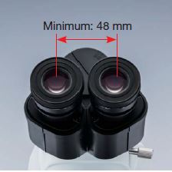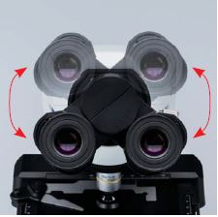

- Ρύθμιση (καθ’ ύψος) του συστήματος παρατήρησης, δίνει μεγάλο πλεονέκτημα σε όλο και περισσότερους χρήστες με διαφορετικό ύψος.

- Προσοφθάλμιους φακούς (2 τεμάχια), μεγέθυνσης 10x, με εύρος οπτικού πεδίου FN20, με καλυπτρίδες αντιμυκητιακής προστασίας, ενσωματωμένοι στην κεφαλή με βίδες ασφαλείας (αποφυγή θραύσης τους κατά τη μετακίνηση).

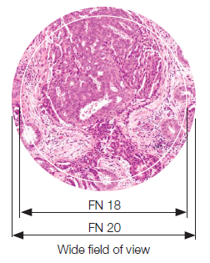

- Εργονομική μηχανική τράπεζα, ορθογώνια (x-y), διαστάσεων 120x132mm, με εύρος κίνησης 76x30mm, με κεραμική επίστρωση (ανθεκτική στη τριβή), με χειριστήρια στο δεξιό μέρος, με εργονομική ολίσθηση κατά τον ένα άξονα με το χέρι, με ενσωματωμένες βαθμονομημένες κλίμακες του 1mm.

- Υποδοχέα δειγμάτων, μίας (1) θέσης, με ελατήριο επαναφοράς και μηχανισμό συγκράτησης (locking pin) στο αριστερό μέρος για ευκολότερη περιστροφή της τράπεζας παρατήρησης.

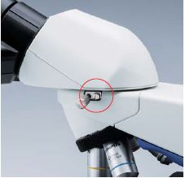

- Συμπυκνωτή φωτεινής δέσμης, τύπου Abbe, με αριθμητικό άνοιγμα ΝΑ1.25, με ρυθμιζόμενο διάφραγμα και αναγραφόμενες θέσεις του για κάθε μεγέθυνση, με δυνατότητα τοποθέτησης οπτικών στοιχείων για σκοτεινό πεδίο (DF), με ειδική θέση ασφαλούς ενσωμάτωσης του φίλτρου εξισορρόπησης του λευκού χρώματος (ώστε να αποφεύγεται ο κίνδυνος θραύσης του φίλτρου σε περίπτωση μετακίνησης). Ο συμπυκνωτής φωτεινής δέσμης τύπου Abbe εξασφαλίζει βέλτιστη αντίθεση της εικόνας (contrast) περιορίζοντας παράλληλα την ανάγκη για χρονοβόρες διορθώσεις από το χρήστη.

- Υποδοχέας αντικειμενικών φακών, περιστρεφό-μενος, τεσσάρων (4) θέσεων, με κλίση προς τα έξω για τον εύκολο καθαρισμό των φακών.  - Τέσσερις (4) αντικειμενικοί, επίπεδοι αχρωματικοί φακοί (Plan Achromat C), μεγέθυνσης 4x, 10x, 40x και 100x Oil (ελαιοκαταδυτικό), με αντίστοιχο αριθμητικό άνοιγμα ΝΑ0.10/ 0.25/ 0.65/ και 1.25 και με αντίστοιχη απόσταση εργασίας WD 27.8/ 8.0/ 0.60 και 0.13mm, όλοι με αντιμυκητιακή προστασία. | 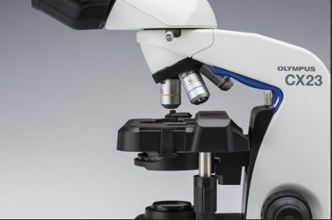

Στην παρακάτω εικόνα φαίνονται όλοι (και οι έξι) αντικειμενικοί, επίπεδοι αχρωματικοί φακοί OLYMPUS Plan Achromat C, μεγέθυνσης 2x, 4x, 10x, 20x, 40x και 100x Oil (ελαιοκαταδυτικός).
Με το κόκκινο χρώμα είναι οι τέσσερις αντικειμενικοί φακοί που συνοδεύουν το μικροσκόπιο OLYMPUS CX23 LED. Είναι όλοι τους διορθωμένοι στο άπειρο (γι’ αυτό το λόγο φέρουν στη ράχη τους το σύμβολο “∞”).

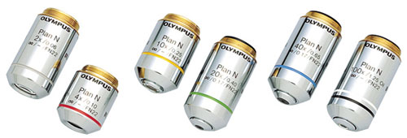
),

- Το μικροσκόπιο OLYMPUS CX23 LED είναι ένα από τα πιο ελαφρά της κατηγορίας του, έχοντας βάρος μόλις 5.9 kg

- Διατίθεται με εργαλείο ρυθμίσεων και συναρμολόγησης, κάλυμμα μικροσκοπίου, καλώδιο τροφοδοσίας ρεύματος, λάδι εμβάπτισης, ποσότητας 8ccm, με διοπτρικό δείκτη n=1.516, κατάλληλο για ελαιοκαταδυτικούς φακούς.

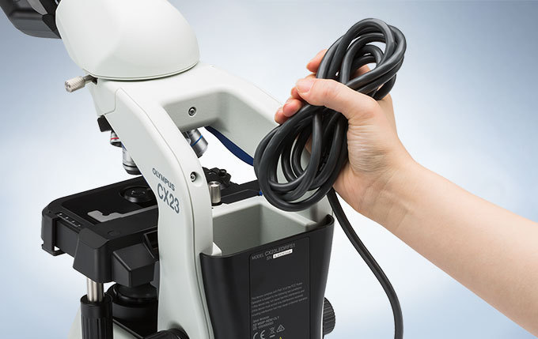

Convenient and easy access power cable storage

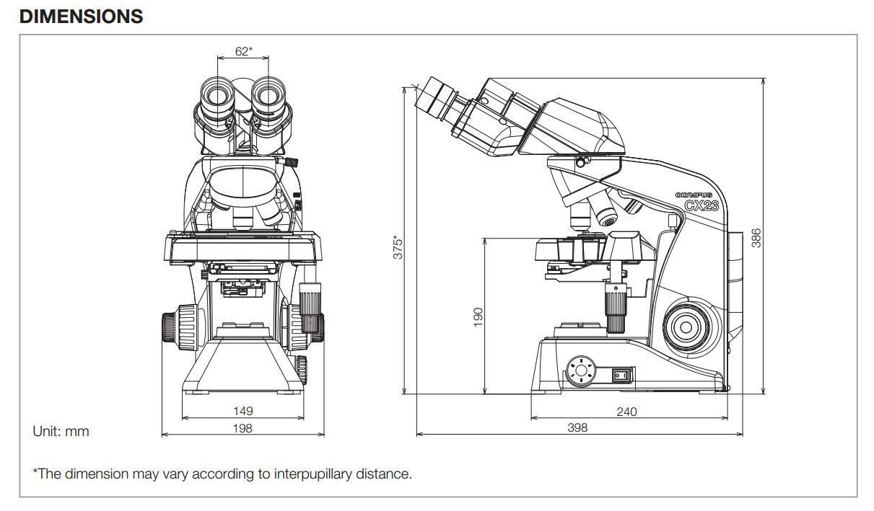

Τα προϊόντα OLYMPUS είναι πιστοποιημένα με το διεθνές πιστοποιητικό ISO 9001



